108年度工作計畫執行成果

(一) 己亥年臺南市迎春禮民俗活動暨踩街嘉年華
「迎春禮」是清領時期臺灣府城重要的傳統禮俗活動，雖然歷經日治乃至戰後，此項傳統古禮已中斷，但臺南素為嘉南平原魚米之鄉，各區農牧漁一級產業眾多，農業迄今仍是城市重要經濟動脈，恢復舉辦這項舊時社會的祭典，除表達市府對農業的重視，對於文化首都臺南更具有承先啟後的歷史意義。
文化局委由文史專家學者於 102 年啟動迎春禮民俗活動調查研究，審慎
確認古禮由來及禮俗規範，並歷經多次籌備會議規劃討論後，終於在 106 年
2 月 4 日首度復辦迎春禮。
「己亥年臺南市迎春禮民俗活動暨踩街嘉年華」於 2 月 16 日假臺灣府城東門城舉辦，由市長黃偉哲與聖母廟王明義主任委員、各局處首長、區長及農會代表依循古禮進行迎春祭典。祭儀完成後隨即由在地藝陣團隊及依
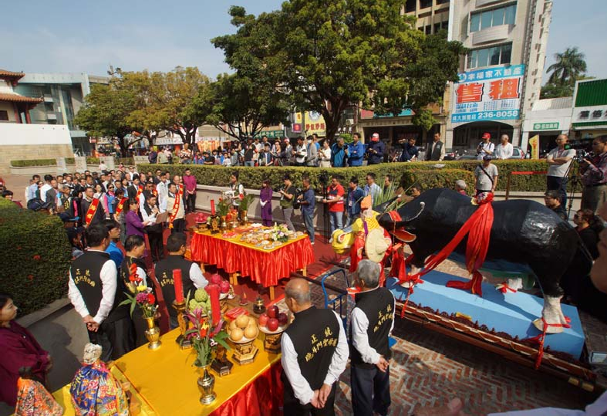
《春牛經》制定的型式打造出的芒神和春牛熱鬧踩街，隨後並於延平郡王祠舉行祭芒神迎春牛儀式，由黃市長擊春牛鼓三下，象徵新的一年正式開始， 期待四季風調雨順、五穀豐收。儀式結束後市長發放由聖母廟提供限量 100 份香火福袋及通寶，民眾爭相索取，場面熱烈。
黃市長率領與會貴賓進行迎春祭典儀式

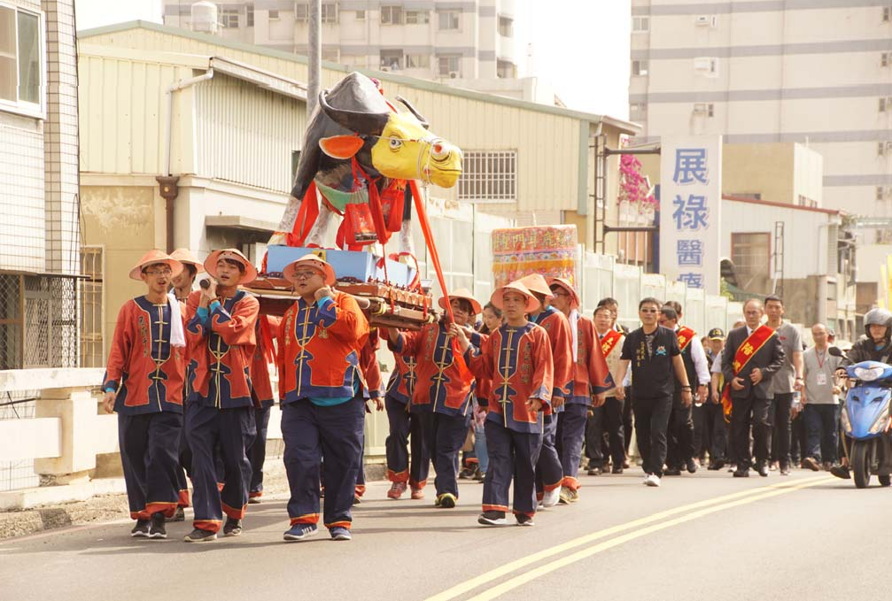

黃市長帶領隊伍進行踩街活動
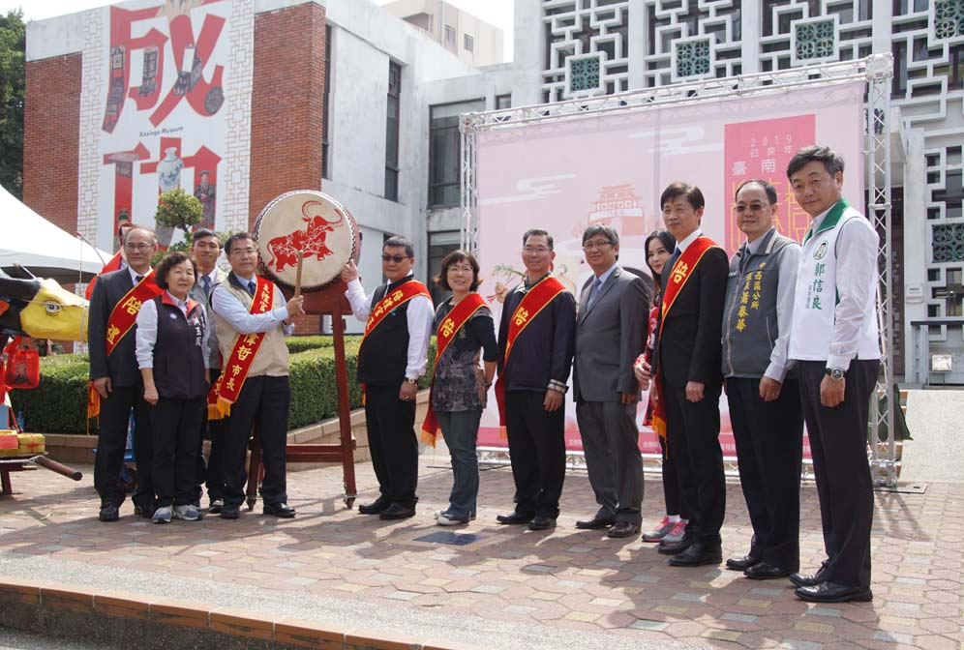
黃市長進行祭芒神擊春牛鼓儀式

(二) 南瀛國際人文研究中心
- 辦理 2019 臺南研究博碩士論文獎學金：
自 2019 年 2 月 1 日-5 月 31 日徵集全國大專院校相關科系博碩士論文研究計畫，共計 5 名博士生、10 名碩士生報名，經過初審、複審與確審，選出 2 名博士生、5 名碩士生，題目主要為文化政策、女性研究、宗教、考古與歷史場域等類別。
2.出版第五屆南瀛研究國際學術研討會論文專書
以「早期南瀛」為主題收錄 13 篇文章內容為五個部分：一、文獻研究與原住民史，二、荷蘭東印度公司以及相關議題，三、荷蘭到清中葉 漢人社會經濟與貿易的變遷，四、荷蘭到清中葉漢人社會與文化實踐 的變遷，五、鄭氏王朝及其國際網絡。呈現出在早期南瀛時期，臺南 在臺灣發展史上重要國際政治、經濟與文化地位。
3.臺南研究先驅專書撰寫與出版
2018 開始由中心委員劉益昌教授協助臺南市政府文化局撰寫「臺南研
究先驅：國分直一專書」，已於 2019 年 11 月 30 完成，預計 2020 年進行出版，後續包含葉春榮老師撰寫「臺南研究先驅：約翰湯姆生專書」以及謝世淵老師撰寫「臺南研究先驅：石暘睢專書」，預計於 2021 集
2022 年出版。「臺南研究先驅叢書」之出版，希望讓後續研究者可以持續追尋臺南文史研究前輩的腳步，更加深入臺南研究。

(三) 2019 臺南藝術節
2019 年臺南藝術節以「穿越看不見的城市」為主題，首度以策展形式呈現，透過現地創作、環境劇場的藝術計畫，挖掘大臺南城市裡不同層次的人文地景。整體節目由「城市探察」、「城市傳說」、「臺南自造」、「劇場限定」以及古典音樂總監沈妤霖打造的「音樂快遞」5 大區塊組成，邀請印尼、澳門、丹麥、烏茲別克及加拿大藝術家與在地藝術人、學子居民共同創作，加上匈牙利、德國及奧地利的音樂演出，來自 9 國近百場的演出，

使藝術成為導航，於 10 月 9 日到 11 月 10 日的一個月間，帶領觀眾遊歷於市中心的巷弄空間、山線與海線之間，跳脫觀光景點，走進更多鄉鎮， 以藝術之眼重新偵查臺南這座古城，發現並重新詮釋一座城市的過去與現在，隱匿或習而不察的歷史與空間。
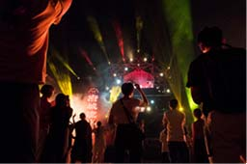

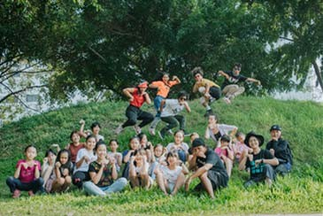
開幕演出《府城流水席》結合各界人才創造炫麗光影

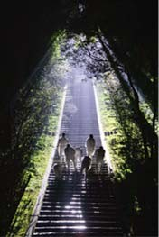
印尼舞者與在地學童在《動物趴》自由舞動

《道隱》由原住民舞團於山上水道演出，以當代肢體展演探尋歷史記憶

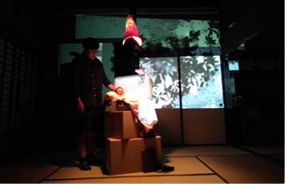

《聽房子在說話》在老宅演出，韻味十足

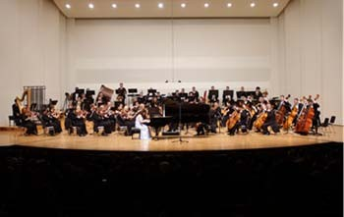

古典音樂節目系列讓觀眾聆聽古典與當代的對話，吸引各界樂迷參與

(四) 2019 臺南新藝獎

2019 年臺南新藝獎，來自 181 組臺灣新銳藝術家投件，透過嚴謹的評審
機制，擇選出優秀的 10 組得主參與策畫展覽。並推薦 3 名臺南新藝獎得主參與當年度台南藝術博覽會。
《2019 臺南新藝獎》聘專業策展人國立成功大學創意產業設計研究所暨科技藝術碩士學位學程專任副教授陳明惠老師，以「[不]可見的維度」為名， 再現當今生活中可見與不可見的地景或人文氛圍，具當代、國際的視野與風格，呈現臺南這城市在當代藝術的意識型態上之多樣性與敏銳度。
展覽集結 10 組來自臺灣、英國、挪威，跨不同世代與文化背景的當代
藝術家，3 月至 4 月在臺南共 10 個藝術空間、畫廊連袂展出，展期為期一個月。
新藝獎以藝企媒合為宗旨，今年展覽期間藝術家銷售金額為 58 萬 2 千
800 元整，創造 2 萬人視覺藝術觀賞人口，除了扶植創作人口，並培養在地藝術欣賞人口及收藏家，落實公民美學教育。

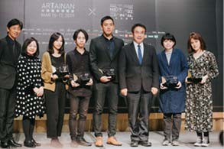

市長親臨頒獎典禮與得主合影



英國藝術家 Mike Stubbs 現地創作

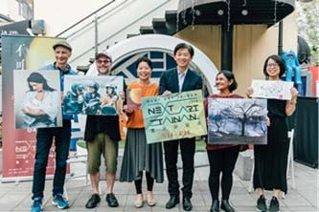

臺南新藝獎邀請國際藝術家現地創作發表記者會

(五) 2019 臺南街頭藝術節
2019 臺南街頭藝術節由 2015 年、2017 年「街藝狂饗」活動轉型升級而來，展演內容從街頭藝人競賽擴展至各類藝術展演，包括戲、雜技、操偶、肢體、默劇等，透過更多元的藝術形式及呈現，讓藝文魅力擴散至生活場景之中；並以「鬧熱的沙卡里巴」為主題，於海安路、中正路及友愛街一帶展開「國際進擊場」、「世界共享站」、「街頭藝人平台」、「培訓工作坊」共四個活動單元，齊聚國際與臺灣優質作品，搭配講座、工作坊等現地創作、大眾參與及推廣活動，以臺南街頭為匯聚點，共享源自街頭的多元想像與創造力。
藝術節在 9 月 20 日至 9 月 22 日期間迎接了共 9 國、近 40 組國內外團
隊，帶來超過 120 場次的節目演出及活動。其中，「全民烏托邦－參與式紙箱城市建築」讓消失的「臺南郵便局」再次重現臺南街頭；「多多鳥」、「河馬娜麗」等移動式演出則吸引民眾瘋狂追隨；更有國內外街頭藝人輪番上陣，三日總計創下 16 萬 3 千人次造訪，可謂名符其實的「鬧熱沙卡里巴」！

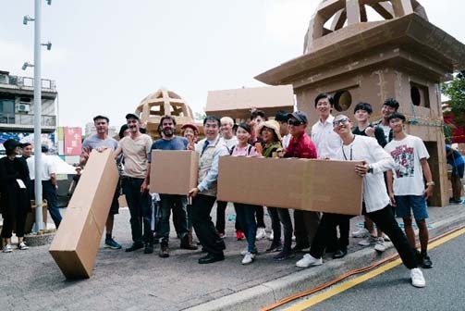

「參與式紙箱城市建築工作坊」號召市民一起搭建臺南特色建築

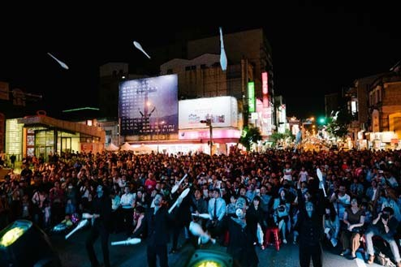

9 月 20 日開幕式所有演出者與民眾大合照

(六) 2019 漁光島藝術節
每 2 年一屆的漁光島藝術節，舉辦的初衷，是對漁光島環境生態及文化資產的重視與保存，同時重新審視漁光島的存在與意義。繼 2017 年，今（2019） 年藝術節於 3 月 30 日至 4 月 21 日期間強勢回歸，將主題設定為「海島新樂
園」，活動期間來訪民眾除可觀賞由 16 組國內外藝術家達 26 項的地景藝術
裝置，更有逾 30 場體驗漁光島風味的行程，包含漁光小旅行、漁光廚房、工作坊、市集、表演藝術團隊展演及由南臺科大李志清老師帶領Taiwan Drone 100 團隊的無人機群飛演出，多元活動安排讓踏進漁光島的朋友都能感受到
小島中不平凡的人文藝術氣息，恣意享受海島新樂園的氛圍，也讓為期 23
天的藝術節吸引逾 30 萬參觀人次的到訪。

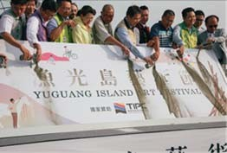

藝術節開幕儀式

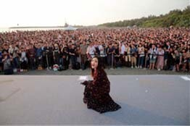
歌手徐佳瑩擔任開幕

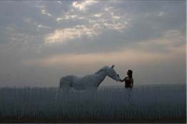

吸睛的藝術家游文富作品《奇幻島》

(七) 2019 臺南文學季
2019 臺南文學季於 10 月 6 日至 12 月 1 日辦理，以「南風帶鹹－土地文學味」為主軸概念，特邀戲劇表現及文學著作皆知名的女藝人連俞涵擔任年度文學大使，期間共舉辦 5 場文學沙龍講座、4 場作家地圖走讀、5 場南寧文學‧家成果發表、5 場校園推廣講座、1 場臺南文學營並以「鹽分之嗣‧ 拾穗文學」為主題，延續鹽分地帶精神，並紀念鹽分地帶文藝營創立 40 周
年，總計約 1,397 人次參加。
「文學沙龍講座」由文學大使連俞涵打頭陣，在城南舊肆二手書店緩緩闡述《當文學與戲劇擁抱》，以及百年館閣－振聲社，在媽祖樓廟埕旁融合南管優雅樂音的《音樂╳文學－南管詞山曲海》。同時，由作家王浩一《建築美學中的文學載體》深度解析建築與文學間的理性與感性；再由作家江鵝講述《理直氣壯的臺南女兒《俗女養成記》》，最後顏艾琳老師以她的詩篇為引，搭配臺南東山飄香的冠軍咖啡，調配一場文學與咖啡的午後時光，召喚市民讀者的共同情感記憶。
「作家地圖走讀」則邀請民眾實際走進歷史現場，串連臺南市中西區、新營區、新市區及後壁區，引領民眾看見日治時期鹽分地帶作家吳新榮在的生活日常，並跟著散文作家阿盛，一同走踏他在新營民權路上的文學歷程， 並由報導文學獎得主蔡文杰引路親臨西南史前文化考古現場，最後由最在地的解說員黃正雄重返菁寮《俗女養成記》戲劇拍攝現場，感受臺南在地的人情味。
「南寧文學‧家成果發表」讓本市進駐「南寧文學‧家」的創作者有更 完整的發表舞台，除文學講座外，還包含講唱《葫蘆巷是什麼鬼》聲優劇演 出，以及畫出臺南的臺南駐村圖文繪本展。
「校園推廣講座」安排知名作家陳正恩、王美霞、楊富閔以及詩人陳繁齊、追奇前進校園，除講授自身擅長的文學領域外，並推廣臺南青少年文學 讀本，帶給臺南學子們不同的想像與共鳴。
今年文學季首度辦理臺南文學營，邀請鹽分地帶雙月刊總編輯路寒袖老師擔任營主任兼召集人，將課程劃分為詩詞、散文、小說及鹽分文學 4 大軸

線，並帶大家重返鹽分地帶實地踏查，請到國內知名深具份量的文學家分別擔任主講，講師群包括：詩詞類—林沉默、路寒袖、散文類—劉克襄、林文義、小說類—蔡素芬、平路、鹽分文學—李若鶯、廖振富、陳艷秋，透過臺灣當代文學巨擘們所分享的視野，讓所有文學愛好者站在巨人肩膀上看得更遠更寬闊，讓文學種籽得以遍地開花。
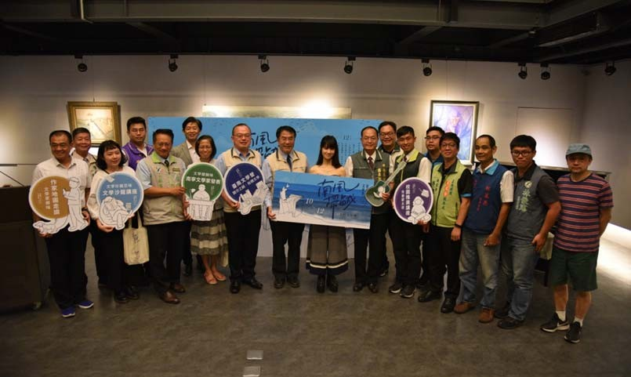
臺南文學季期望透過文學與人群不斷的對話，使文學不止發生於校園、講堂，更讓書寫與城市產生連結，以城市裡的書店、在地藝文團體及特色商家作為發散的基地，將臺南文學之美進一步突顯、進而創造文化產值。今年臺南文學季以「南風帶鹹」為年度主題，揉捻進臺南深厚的文化底蘊與眾多文學家的調味之鹹，烹調出文學百味。從今年豐碩的成果再出發，相信未來臺南特有的文學之風將持續吹動，生生不息，期待明年再聚首。

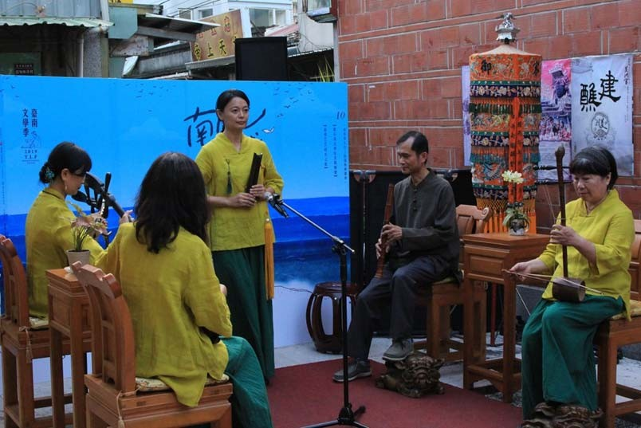
2019 臺南文學季宣傳記者會，黃偉哲市長與文學大使連俞涵及出席貴賓合影

《音樂╳文學－南管詞山曲海》講座於媽祖樓廟埕旁舉行，由百年館閣－振聲社帶來演出，高美華教授導聆

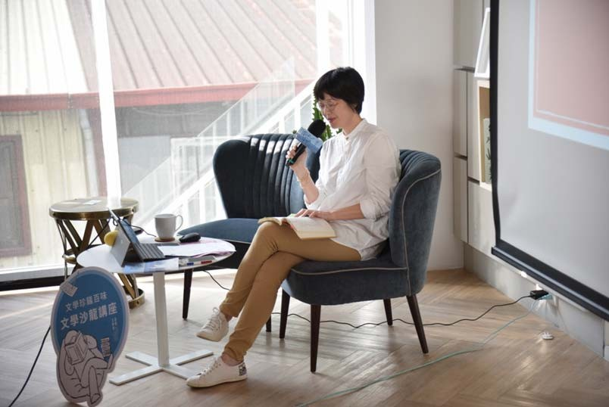

鵝老師《理直氣壯的臺南女兒《俗女養成記》》講座於烏邦圖書店
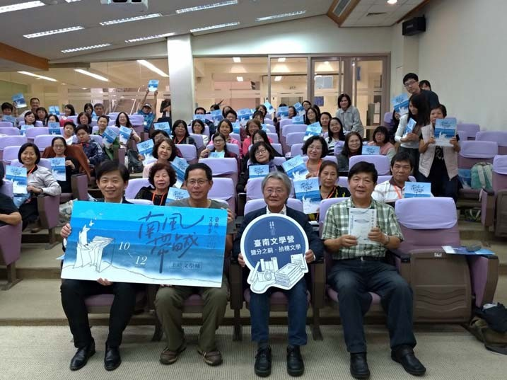
臺南文學營始業式葉澤山局長、開課講師劉克襄、營主任兼召集人路寒袖及臺南文學獎得主王永成、柯柏榮與學員們合影

(八) 《葫蘆巷春夢－葉石濤短篇小說》馬來文本新書發表會

2016 年起政府推動新南向政策，訂定四大工作主軸，文化新南向更是備受關注，在文化的相互理解以及雙向交流的大前提之下，承載著歷史深度與文化廣度的「臺灣文學」，實可作為重要媒介。臺南不僅是臺灣文化首都， 也以「文學之都」自期，在臺灣文學發展進程中，臺南從未缺席，無論是古典文學詩社聯吟的盛行，日治時期鹽分地帶以及風車詩社兩大文學潮流的開拓，而至葉石濤創新不斷的短篇小說和一錘定音的史綱論述，當代臺語文學的嘗試和推展，臺南文學始終走在時代的尖端，引領向前。
基於葉石濤與臺南文化空間的緊密性，市府文化局推動文學南進計畫首位引介的文學家，就擇定葉石濤。在成大陳益源教授的奔走下，文化局相繼於 2017 年假越南首都河內發表《葫蘆巷春夢－葉石濤短篇小說》越南文本、
2018 年發表《臺灣文學史綱》越南文本，2019 年 4 月 20 日更首度踏上大馬， 偕同馬來亞大學中文系首度發表《葫蘆巷春夢－葉石濤短篇小說》馬來文 本。同年，4 月 27 日假國立臺灣文學館辦理臺灣場《葫蘆巷春夢－葉石濤短篇小說》馬來文本新書發表會。
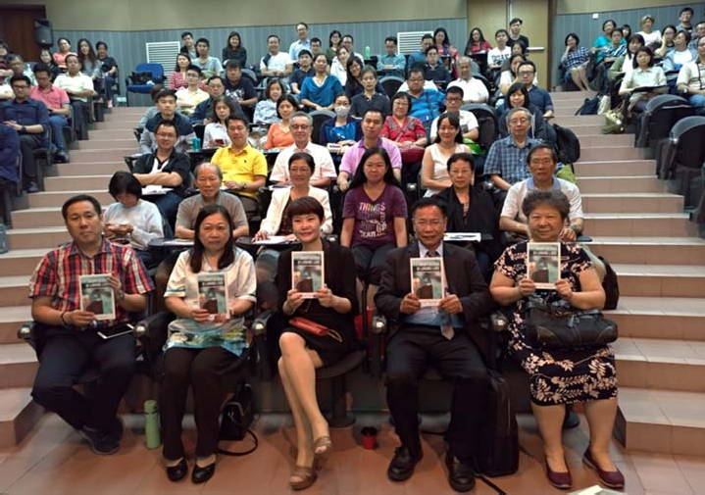
目前葉石濤的文學作品已有英、日、韓、越與多國語言版本，2019 年文學轉譯計畫再拓展版圖，出版葉老短篇小說的馬來文本，精選出橫跨葉老早中晚三個階段的 8 篇短篇小說。透過葉老文學深化文化交流、傳達普世價值， 也讓臺灣的文學暖實力，被更多東南亞友人看見。

108 年 4 月 20 日於馬來西亞新書發表會合影

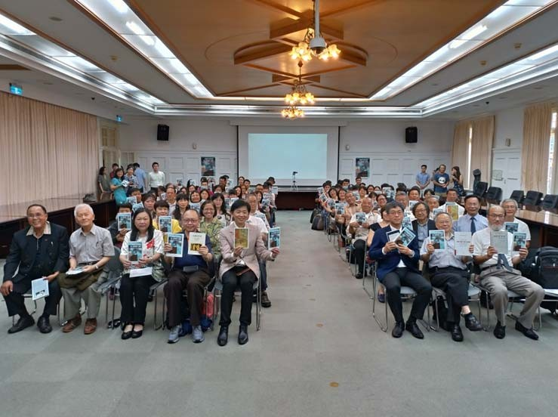

108年4月 27 日於臺灣場新書發表會合影

